6CCHLADPPL05

AVALIAÇÃO DA SENSIBILIDADE AO CONTRASTE VISUAL DE CRIANÇAS DE ESCOLAS PÚBLICAS COM HISTÓRIA DE DESNUTRIÇÃO ENERGÉTICO-PROTÉICA ATUAL
Dannielle Angeles de Almeida Gouveia¹, Michael Jackson Oliveira de Andrade², Natanael Antonio dos Santos³
Centro de Ciências Humanas, Letras e Artes/Departamento de Psicologia/PROLICEN

RESUMO
A desnutrição constitui um problema mundial de Saúde Pública, atingindo principalmente países em desenvolvimento. Configura-se numa inadequação nutricional em que os nutrientes estão ausentes ou são oferecidos em quantidades insuficientes na dieta. Seus efeitos afetam os estágios iniciais de desenvolvimento cerebral, comprometendo diferentes eventos maturacionais, morfológicos e comportamentais no sistema nervoso central. Neste sentido, o presente estudo tem por objetivo avaliar a percepção visual de crianças com desnutrição energético-protéica (DEP), classificada segundo os parâmetros antropométricos de Waterlow. A percepção visual foi avaliada utilizando a função de sensibilidade ao contraste (FSC) estimada com método psicofísico da escolha forçada entre duas alternativas temporais. Participaram da pesquisa 24 crianças de 7 a 10 anos, de ambos os sexos e com acuidade visual normal ou corrigida. Foram utilizados estímulos de frequências espaciais de 0,25; 1; 2 e 8 ciclo por ângulo visual (cpg) de grade senoidais lineares verticais e concêntricas. As análises estatísticas com ANOVA para medidas repetidas mostraram diferenças significantes entre os grupos de crianças com DEP atual para estímulos de grades senoidais lineares verticais [F(1,142) = 10,7482; p < 0,01] e com DEP atual para estímulos de grade senoidal concêntrica [F(1,142) = 4,308; p < 0,05] em relação ao grupo controle. O teste Post Hoc Tukey HSD mostrou diferença significante (p < 0,01) nas frequências de 2 (quando comparados os estímulos de grade e radial) e 8 cpg (em todas as condições experimentais). Deste modo, as crianças que apresentaram DEP Atual tiveram maiores prejuízos nas frequências altas, embora tenha se comportado de forma diferenciada quando comparadas ao grupo controle para estímulos de coordenadas polares.
Palavras-chaves: Método psicofísico, Função de Sensibilidade ao Contraste, Desnutrição.

INTRODUÇÃO
A alimentação baseada numa boa nutrição é um pré-requisito básico para a promoção da qualidade de vida, possibilitando crescimento e desenvolvimento humano (ARRUDA, 1995; UNICEF, 2007). Contudo, os problemas ligados à alimentação e à nutrição inadequada são diversos. Quando acometidos na infância, a desnutrição pode acarretar prejuízos no desenvolvimento infantil tanto a curto quanto a longo prazo (BENTON, 2008). Pois, a desnutrição é uma deficiência nutricional, ocasionada por uma alimentação inadequada (aspectos qualitativos da nutrição) ou por falta de nutrientes essenciais na dieta (aspectos quantitativos da nutrição) (WHO, 2002; SAWAYA, 2003). Esta inadequação pode originar-se a partir de fatores ambientais, como ingestão alimentar insuficiente, ou por fatores orgânicos, como má absorção nutricional por parte do corpo, podendo ser perpetuada de geração a geração (ALLEN, 1993).
Devido sua gravidade, a desnutrição é considerada um problema de saúde pública, podendo acarretar consequências biológicas, comportamentais e sociais (IYENGAR & NAIR, 2000; FALBO & ALVES, 2002;). De acordo com a Organização Mundial de Saúde (2002), 54% da mortalidade infantil estão relacionadas a fatores ligados direta ou indiretamente à desnutrição. Já em 2005 evidenciou-se que 10,4 milhões de crianças no mundo morrem por ano em devido à desnutrição. A Pesquisa Nacional sobre Demografia de Saúde (PNDS), em 2008, constatou que 1,7% das crianças brasileiras estão a baixo peso em relação a sua idade e 7,0% a uma baixa estatura. Entretanto, um aspecto importante é que os índices de crianças desnutridas têm diminuído a cada ano no país (GOPALAN, 2000).
A desnutrição é um dos principais fatores que afetam o desenvolvimento cerebral (MORGANE, MOKLER & GALLER, 2002). Uma dieta inadequada durante o desenvolvimento funcional pode provocar implicações sérias para o Sistema Nervoso Central (SNC) (MORGANE et al., 1993), comprometendo o crescimento e desenvolvimento cerebral no qual alterando o número de ciclos de replicação celular, reduz o ácido desoxirribonucleico (DNA) total do cérebro, e restringe a arborização dendrítica e reduzindo a conectividade neuronal (UAUY et al., 2001).
A desnutrição causa ainda alterações funcionais e estruturais nos sistemas sensoriais (GUEDES, AZEREDO, HICK, CLARKE & TASHIRO, 2004). Por exemplo, Dias-Cintra et al. (1990) e Bedi e Warren (1983) demonstraram que numa dieta hipo-protéica as mudanças na estrutura das células piramidais enervantes do córtex visual de animais foram correlacionadas com o estado nutricional (DIAZ-CINTRA et al., 1990). Já pesquisa utilizando o eletrorretinograma (ERG) em recém-nascidos com desnutrição pós-natal, evidenciou-se uma redução significativa na sensibilidade das células neuronais da retina, principalmente no sistema dos bastonetes (BIRCH et al., 1992a; CARLSON et al., 1996; ROTSTEIN, POLITI & AVELDAÑO, 1998). Nesta mesma direção, estudos com Potencial Visual Evocado (PVE) mostraram que a maturação da acuidade visual de crianças bem nutridas é melhor em relação às crianças desnutridas (BIRCH, BIRCH & HOFFMAN, 1992b).
A partir das evidências citadas acerca dos efeitos da desnutrição no SNC, surgiu a idéia de utilizar a Função de Sensibilidade ao Contraste (FSC) para avaliar o desenvolvimento e a maturação do sistema visual. A FSC é uma ferramenta clínica e/ou teórica útil para o diagnóstico de alterações na percepção visual provocadas por patologias que afetam o SNC. Assim, FSC tem sido utilizada para caracterizar e descrever mecanismos neurofisiológicos e comportamentais básicos do sistema visual humano (SANTOS, 1999).
A FSC é uma medida clássica utilizada para obter respostas do sistema visual humano a uma ampla faixa de frequências espaciais. Ela é o inverso da curva de limiar de contraste (1/FSC); ou seja, quanto menos contraste o indivíduo precisa para perceber um estímulo, maior é sua sensibilidade. Desta forma, a redução ou aumento da intensidade de contraste necessária para se detectar um estímulo pode ser um indicador de alterações nos mecanismos que processam o contraste (SANTOS & SIMAS, 2002; CAMPBELL & ROBSON, 1968).
Os principais testes utilizados para investigação da função visual humana dizem respeito à resolução espacial, a partir da sensibilidade ao contraste. A sensibilidade ao contraste espacial pode ser caracterizar como a habilidade de perceber diferenças de brilho entre um objeto e o meio que o cerca (LAGO, FEITOSA-SANTANA, SAITO, SILVEIRA & VENTURA, 2007).
Campbell e Grenn (1965) foram os primeiros a mensurar a sensibilidade ao contraste, utilizando padrões de grades senoidais, sendo um avanço importante, que possibilitou uma medida simples do desempenho visual para frequências específicas. Desde então, va´rios estudos tem utilizado a FSC e a idéia de modelo de canais múltiplos (CAMPBELL & ROBSON, 1968) para determinar a existência de canais ou mecanismos seletivos a faixas estreitas de frequências espaciais. Do ponto de vista fisiológico, esses canais seriam classes neuronais que responderiam a frequências espaciais diferentes (CAMPBELL E ROBSON, 1968).
Na literatura, foi encontrado um único estudo que relaciona os efeitos da Desnutrição Energético Protéica (DEP) com a percepção visual, utilizando como instrumento a função de sensibilidade ao contraste. O objetivo do estudo foi investigar os possíveis déficits visuais em 16 crianças (8 com DEP e 8 sem DEP) com idade variando de 7 a 9 anos. O contraste visual foi medido a partir do método psicofísico da escolha forçada em condição de luminância fotópica, utilizando como estímulo teste frequências espaciais cartesianas de grades senoidais verticais. Os resultados demonstraram que as faixas de sensibilidade ao contraste variou entre 1 e 2 ciclos por ângulo visual (cpg) para ambos os grupos, no entanto, o grupo de crianças com DEP precisaram 1,37 vezes de mais contraste para perceber o estímulo do que o grupo das crianças sem DEP (SANTOS, ALENCAR & DIAS, 2009).
O objetivo geral do presente estudo foi mensurar a função sensibilidade ao contrate (FSC) de crianças com Desnutrição energético-protéica (DEP) Atual, utilizando frequências espaciais de coordenadas cartesianas e polares concêntricas de 0,25; 1; 2 e 8 cpg, para avaliar possíveis alterações na percepção visual relacionadas a está patologia. Já os objetivos específicos foram: (1) mensurar a FSC de crianças com DEP atual utilizando frequências de grade senoidal linear vertical e radial de 0,25; 1; 2 e 8 cpg; (2) mensurar a FSC de crianças sem DEP utilizando frequências de grade senoidal linear vertical e radial de 0,25; 1; 2 e 8 cpg e (3) comparar a FSC de crianças com DEP e sem DEP utilizando frequências de grade senoidal linear vertical e radial de 0,25; 1; 2 e 8 cpg.

DESCRIÇÃO METODOLÓGICA
Participantes
Participaram da pesquisa 24 crianças com faixa etária entre 7 e 10 anos de idade de ambos os sexos, sendo 12 do grupo controle e 12 do grupo experimental. Todas as crianças estavam vinculadas ao programa de Erradicação do Trabalho Infantil (PET) localizado na Comunidade Santa Clara, João Pessoa, Paraíba – PB e devidamente matriculadas em escolas públicas desta capital. Todos os participantes apresentaram acuidade visual normal ou corrigida avaliada pelo cartão de optotipos “E” de Rasquim, e estavam livres de qualquer doença ocular ou neuropsicológica identificável. A participação de todos aconteceu de forma voluntária por meio de um Termo de Consentimento Livre e Esclarecido, para menores de 18 anos de idade, devidamente assinado pelos pais ou responsáveis de acordo com a Resolução nº 196/96 do Conselho Nacional de Saúde (Ministério da Saúde), que trata das diretrizes e normas de pesquisas envolvendo seres humanos, apresentado pelo Comitê de Ética local.
A participação dos voluntários foi estabelecida de acordo com os parâmetros antropométricos de Waterlow. Esta medida baseia-se nos índices de estatura/idade e peso/estatura de crianças de 2 a 10 anos de idade (VASCONCELOS, 2000). Dessa forma, a criança considerada normal ou eutrófica apresenta-se com mais de 90% do índice peso em relação à estatura e com mais de 95% do índice estatura em relação à idade. Quando considerada com desnutrição atual, sendo esta o foco desta pesquisa, apresenta-se com 90% ou menos do índice peso em relação à estatura e com mais de 95% do índice estatura em relação à idade.

Equipamentos e estímulos
Os equipamentos utilizados foram um monitor de vídeo LG/RCT (Cathodic Ray Tube), com tela plana de 19 polegadas. A tela do monitor apresentava resolução 1024 x 768 pixels e taxa de atualização de 70 Hz, controlado por um microcomputador com placa de vídeo com entrada VGA e DVI; e conectado ao hardware Bits++ (Cambridge Research Systems, Rochester, Kent, England). O Bits++ amplia a resolução da tela do monitor de 8 para 14 bits, tornado possível a geração de estímulos com melhor definição.
A luminância e a correção gama do monitor foi controlado com um programa LightScan e um fotômetro OptiCAL (Cambridge Research Systems, Rochester, Kent, Englan). O valor de luminância média do monitor foi de 40,1 cd/m². Utilizou-se um programa em linguagem C++, que gera estímulos e executa os experimentos, desenvolvido pelo Laboratório de Percepção Neurociências e Comportamento (LPNeC). A cadeira era colocada a uma distancia de 150 cm do monitor. As respostas dos participantes foram registradas através dos botões de um mouse.
Foram utilizados estímulos visuais acromáticos de grade senoidal linear vertical e grades concêntricas, formulada modulação de Bessel com frequências espaciais de 0,25; 1, 2 e 8 cpg e um estímulo neutro cinza homogêneo com luminância média de 40,1 cd/m². Todos os estímulos eram circulares com diâmetro de aproximadamente 7,2 graus de ângulo visual, gerados no centro da tela do monitor.
A sensibilidade ao contraste foi medida com método psicofísico da escolha forçada entre duas alternativas temporais (GADELHA et al., 2010), dois estímulos, em que o participante escolhe sempre a frequência de teste. Antes de iniciar cada sessão experimental, os voluntários são orientados a pressionar o botão esquerdo do mouse quando o estímulo teste aparecer primeiro, e o botão direito do mouse quando o estímulo aparecer em segundo.
A condição adotada para variar o contraste do estímulo foi o de três acertos consecutivos para diminuir o contraste em 20%, e um erro para aumentar o contraste na mesma unidade. Cada estímulo foi apresentado por 2 s, com intervalo entre eles de 1 s e com intervalo entre tentativas, ou par de estímulos, de 3 s. Todas as medidas foram realizadas com visão binocular e pupila natural. Cada experimento tem a duração de aproximadamente 5 a 10 minutos, no qual cada frequência é submetida a condições de teste e reteste. Assim, a sessão experimental termina automaticamente assim que três valores de máximos e três mínimos (ou seis reversões) foram obtidos.

RESULTADOS
Após a sessão experimental, o programa gerou uma folha de resposta contendo valores de limiar de contraste que foram agrupados em planilhas por grupo e por frequência de cada estímulo (grade senoidal linear vertical e concêntrica). A grande média foi utilizada como estimativa da sensibilidade ao contraste.
A Figura 1a mostra os valores obtidos para as crianças com DEP Atual e o grupo controle para frequências espaciais de grade senoidal vertical. A ANOVA mostrou que houve diferença significante entre os grupos [F(1,142) = 10,7482; p < 0,01], e a análise com teste Post Hoc Tukey HSD mostrou diferença significativa apenas na frequência 8 (p < 0,001), sendo que o grupo controle foi cerca de 1,5 mas sensível que o grupo de DEP Atual, ou seja, as crianças com DEP atual precisaram de mais contraste para perceber frequências espaciais altas.
A Figura 1b apresenta os valores de sensibilidade ao contraste para as crianças com DEP Atual e o grupo controle para frequências espaciais de grades concêntricas. A análise de variância (ANOVA) mostrou diferença significativa entre os grupos [F(1, 142) = 4,308; p< 0,05], e a análise com teste Post Hoc Tukey HSD mostrou diferença significativa somente na frequência de 8 cpg, a um nível de significância de p< 0,01. Em contraste ao resultado anterior, as crianças com DEP atual apresentaram maior sensibilidade ao contraste na freqüência de 8 cpg, sendo estas cerca de 1,09 mais sensível que o grupo controle.
A Figura 2 mostra a FSC de crianças com DEP Atual para os estímulos de grade senoidal e grade radial. A ANOVA mostrou diferença significativa entre as crianças com desnutrição para os dois estímulos [F(1,142) = 63,477; p< 0,001], e a análise com teste Post Hoc Tukey HSD mostrou diferença significativa nas frequências médias e altas (2 e 8 cpg) a um nível de significância de p< 0,001 para ambas as frequências. As crianças com DEP atual submetidas ao estimulo de grade senoidal vertical foram cerca de 4,6 e 1,1 mais sensíveis nas frequências de 2 e 8 cpg respectivamente, comparadas com as crianças submetidas ao estímulo de grade concêntrica.

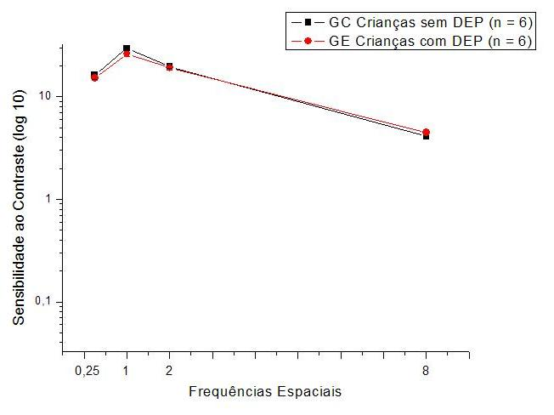
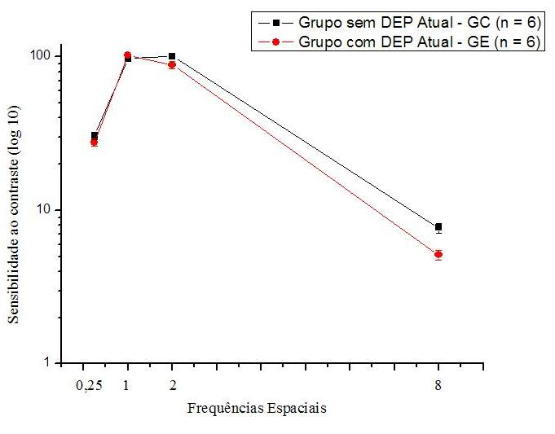
a)
b)

Figura 1. Curvas de FSC para o estímulo de grade radial de crianças com DEP atual e grupo controle. À esquerda, Figura 1a). representa o grupo de crianças com DEP atual para estímulos de grades senoidais lineares verticais; à direita, Figura 1b) representa o grupo de crianças com DEP atual para estímulos de grades concêntricas

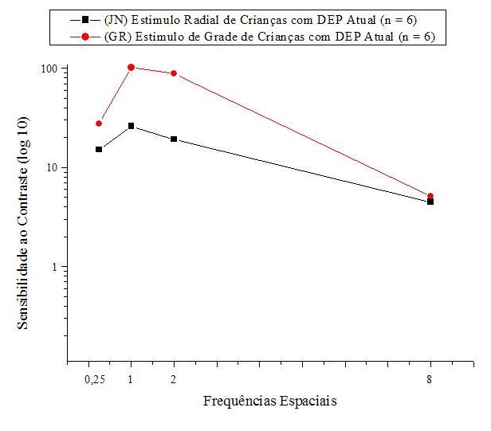

Figura 2. Curvas de FSC para o estímulo de grade
senoidal linear vertical e grade concêntrica de crianças
com DEP Atual.

CONCLUSÃO
Os resultados mostram que a desnutrição atual altera a percepção visual ou o processamento visual de estímulo de grade senoidal vertical e grade senoidal radial. Pois, o grupo de crianças com desnutrição atual precisa de mais contraste para detectar algumas frequências do que as crianças sem desnutrição.
Conclui-se ainda que as crianças com desnutrição foram mais sensíveis para estímulos do tipo grade senoidal vertical do que para estímulos de tipo grade senoidal radial, sugerindo que estes estímulos são processados por áreas ou vias visuais diferentes. Estes resultados, reforçam os estudos psicofísicos e neurofisiológicos que mostram que frequências espaciais definidas em coordenadas cartesianas são processados por neurônios do córtex visual primário (áreas V1 e V2), enquanto frequências espaciais definidas por coordenadas polares são processadas por neurônios de áreas visuais extra-estriadas (áreas V4 e o córtex ínfero temporal) (MANAHILOV & SIMPSON, 2001). Assim, os resultados sugerem que a desnutrição altera a percepção visual de sistema difuso.
REFERÊNCIAS
ALLEN, L. H. (1993). The nutrition CRSP: what is marginal malnutrition and does it affect human function? Nutrition Reviews, 51, 255-267.
ARRUDA, E. P. N. (1995). A pesquisa no cotidiano da enfermagem: pesquisa em grupos, núcleos e parcerias. Anais Ribeirão Preto, 8, 44-60.
BEDI, K. S., & WARREN, M. A. (1983). The effects of undernutrition during early life on the rat optic nerve fiber number and size-frequency distribution. The Journal of Comparative Neurology, 219, 125-132.
BENTON, D. (2008). The influence of children’s diet on their cognition and behavior. European Journal of Nutrition, 47(3), 25-73.
BIRCH, E.E., BIRCH, D.G., HOFFMAN, D.R., & UAUY, R.D. (1992a). Retinal Development in Very Low Birth Weight Infants Fed Diets Differing in Omega-3 Fatty Acids, Visual Science. 33, 2365–2376.
BIRCH, E.E., BIRCH, D.G., HOFFMAN, D.R., & UAUY, R.D. (1992b). Dietary Essential Fatty Acid Supply and Visual Acuity Development. Visual Science. 33, 3242–3253.
CAMPBELL, F. W., & GREEN, D. G. (1965). Optical and retinal factors affecting visual acuity. Journal of Physiology, 181, 576-593.
CAMPBELL, F. W., & ROBSON, F. G. (1968). Application of the Fourier analysis to the visibility of gratings. Journal of Physiology, 197, 551-566.
CARLSON, S. E., FORD, A. J., WERKMAN, S. H., PEEPLES, J. M., & KOO, W. W. (1996). Visual acuity and fatty acid status of term infants fed human milk and formulas with and without docosahexaenoate and arachidonate from egg yolk lecithin. Pediatric Research, 39(5), 882–888.
DIAZ-CINTRA, S., CINTRA, L., ORTEGA, A., KEMPER, T., & MORGANE, P. L. (1990). Effects of protein deprivation on pyramidal cells of the visual cortex in rats of three age groups. The Journal of Comparative Neurology, 292, 117-126.
FALBO, A. R., & ALVES, J. G. B. (2002). Severe malnutrition: epidemiological and clinical characteristics of children hospitalized in the Instituto Materno Infantil de Pernambuco (IMIP), Brazil. Research Note, 18(5):1473-147.
GADELHA, M. J. N., ANDRADE, M. J. O., FERREIRA, O. D. L., FREIRE, R. C. L. & SANTOS, N. A. (2010). Sensibilidade ao contraste acromático para grades senoidais verticais em adolescentes e adultos. Psicologia: Teoria e Prática, 12(1), 57-70.
GUEDES, R. C. A., ROCHA-DE-MELO, A. P. & TEODÓSIO, N. R. (2004). Nutrição Adequada: A Base do Funcionamento Cerebral. Ciência e Cultura, 56, 32-35.
GOPALAN, S. (2000). Malnutrition: causes, consequences, and solutions. Nutrição, 16, 556-558.
IYENGAR, G. V., & NAIR, P. P. (2000). Global outlook on nutrition and environment: meeting the challenges of the next millennium. Science Total Environment, 249, 331-346.
LAGO, M., FEITOSA-SANTANA, C., SAITO, C. A., SILVEIRA, L. C. L., & VENTURA, D. F. (2007). Visão de Contrastes. IN: Simpósio Visão Humana: Fundamentos Básicos; Psicofísica, Eletrofisiologia e Interfaces Clínico-Científicas. São Paulo: IP-USP.
MANAHILOV, V., & SIMPSON, W. A. (2001). Energy model for contrast detection: spatial-frequency and orientation selectivity in grating summation. Vision Research, 41(12), 1547-1560.
MORGANE, P. J., AUSTIN-LAFRANCE, R. J., BRONZINO, J., TONKISS, J., DIAZ-CINTRA, S., CINTRA, L., KEMPER, T., & GALLER, J. R. (1993). Prenatal malnutrition and development of the brain. Neuroscience & Biobehavioral Reviews, 17, 91-128.
MORGANE, P. J., MOKLER, D. J., & GALLER, J. R. (2002). Effects of prenatal protein malnutrition on the hippocampal formation. Neuroscience and Biobehavioral Reviews, 26, 471-483.
ROTSTEIN, N. P., POLITI, L .E., AVELDAÑO, M, I. (1998). Docosahexaenoic acid promotes differentiation of developing photoreceptors in culture. Invest Ophthalmologic Visual Scienc, 39, 13, 2750-2758.
SANTOS, N. A. (1999). Sistema visual humano: Curvas de sensibilidade e filtragem de freqüências angulares, radiais e radial/angulares acopladas. Tese de Doutorado não-publicada, Curso de Pós-Graduação em Neurociências e Comportamento, Instituto de Psicologia, Universidade de São Paulo. São Paulo, Brasil.
SANTOS, N. A., & SIMAS, M. L. B. (2002). Processamento visual da forma: análise de sistema linear e alguns paradigmas psicofísicos. Psicologia: Reflexão e Crítica, 15(3), 529-536.
SANTOS, N. A., ALENCAR, C. C. G., & DIAS, Y. H. N. (2009). Contrast sensitivity function of sine-wave gratings in children with acute malnutrition, Psychology & Neuroscience, 2(1), 1 –15.
SAWAYA, A. L. (2003). Desnutrição: Consequências a Longo Prazo e Efeitos da Recuperação Nutricional. Estudos Avançados, 17(48), 147-158.
UAUY, R., HOFFMAN, D. R., PEIRANO, P., BIRCH, D. G., & BIRCH, E. E. (2001). Essential fatty acids in visual and brain development. Lipids, 36(9):885-95.
UNITED NATIONS CHILDREN‘S FUND (UNICEF). (2007). The State of The World’s Children 2008. New York: Oxford University Press.
VASCONCELOS, F. A. G. (2000). Indicadores antropométricos III. In: Avaliação nutricional de coletividades. Ed 2ª, Florianópolis, 67-81.
WORLD HEALTH ORGANIZATION - WHO. (2002). Better health for poor children. New York: Oxford University Press.

